SHIFT AANKOMST
De interne bussen bij aankomst rijden elk traject om x.u38 en x.u43.
De bussen vertrekken vroeger indien volzet en uiterlijk op het voorziene uur op voorwaarde dat voor elk traject een bus aanwezig is.
Indien uw externe bus na x.u43 toekomt, zal deze bus ook een interne route afleggen om alle medewerkers naar de arbeidsplaats te brengen

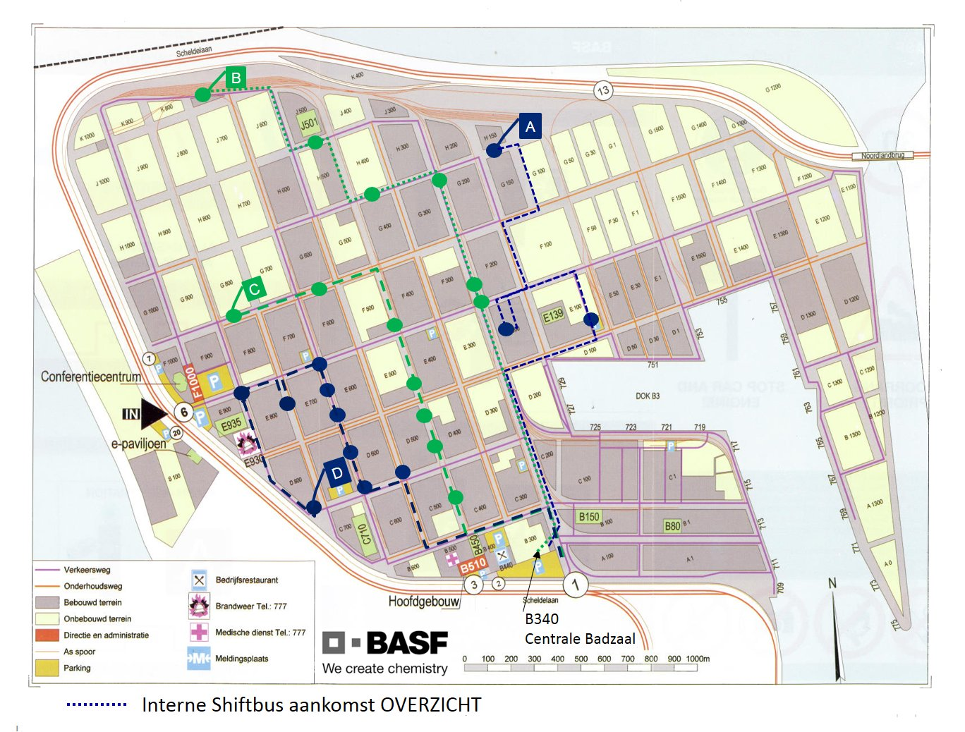
SHIFT VERTREK
De interne bussen bij vertrek starten de afgaande rit zoals aangegeven in de haltetabellen.
De aansluitende externe bussen vertrekken uiterlijk om x.15u.
In de In de bus wordt eten of drinken NIET toegelaten. Rechtstaan tijdens een interne rit is eveneens niet toegelaten.
